5/7/23

בינה עסקית

רשת חנויות בתי קפה

פרויקט קורס

שמות המגישים:

אלי אליאס, ת"ז: בגרסה במודל

בת-אל ארזואן, ת"ז: בגרסה במודל

מרצה:

אור פרץ

1. שאלה עסקית + KPIs

שאלה עסקית  
סט הנתונים שבחרנו עוסק במכירות של מוצרי קפה.  
מטרת הפרויקט היא מציאת הגורמים אשר עשויים לתרום לצמיחת העסק. המדד העיקרי אותו נבחן כאינדיקטור לצמיחה יהיה הכנסות החברה בהסתכלויות שונות על סמך הנתונים.

KPIs:

* ביצועי החברה מבחינת הכנסות לאורך זמן:  
  נבדוק זאת ע"י מדידה של אחוז השינוי בהכנסות החברה מרבעון לרבעון בכלל, ובפרט נשווה בין החנויות השונות, משפחות מוצרים, והעובדים.  
   כאשר היעד הוא גידול של 5% מרבעון לרבעון בכלל, 3% לכל חנות ועובד, 10% לכל משפחת מוצרים.  
  S - זמן מוגדר, השוואת ההכנסות ברבעון מסוים אל מול הרבעון שקדם לו, כך אפשר בקלות לראות גידול או קיטון מרבעון לרבעון.  
  M - מדד כמותי, אחוז השינוי בהכנסות בין שני רבעונים עוקבים.  
  A - מדד זה מאפשר לעסקים להעריך את הביצועים הפיננסיים שלהם, ולהציב מטרות לגידול בהכנסות ע"י ניתוח הגורמים לשינוי.  
  R – מדד זה רלוונטי מאד לעסקים, מכיוון שכך הם יכולים לקבל מסקנות על תקופה קצרה יחסית ואז ניתן לבצע התאמות אסטרטגיות/אופרטיביות.  
  T – תקופת זמן מוגדרת Q1/17 – Q2/19.
* תכנון עתידי לצמיחת העסק ברבעון הקרוב (Q3/19) בהשוואה לביצועי החברה ברבעון תואם בשנה קודמת (Q3/18).
  + זיהוי מוצרים/אנשי מכירות/חנויות מובילים: חמשת אנשי המכירות עם ההכנסות הגבוהות ביותר- גידול של 5%.
  + שלושת המוצרים עם ההכנסה הגבוהה ביותר- גידול של 3%.
  + שני אנשי המכירות שהכנסות עבור מוצרים אלו היו הגבוהות ביותר- עלייה של 2% תזכה בתמריץ נוסף.
  + השוואה בין מכירות מוצרי החברה בין 2 החנויות: New York ו Long Island על מנת לתכנן מבצעים על מוצרים שונים בין החנויות- עלייה של 2% בהכנסות לכל מוצר שינתן עליו מבצע.

S - זמן מוגדר, השוואת ההכנסות ברבעון מסוים אל מול הרבעון בתקופה מקבילה אשתקד, כך אפשר בקלות לראות גידול או קיטון בין הרבעונים.  
M - מדד כמותי, אחוז השינוי בהכנסות בין שני רבעונים.  
A - מדד זה מאפשר לעסקים להעריך את הביצועים שלהם לעומת תקופה מקבילה, וכך להעריך את ישימות היעדים שקבעו לעצמם  
R – מדד זה רלוונטי להבנת צמיחת העסק לאורך זמן, וכן עוזר באיתור גורמי עונתיות, תנודות בשוק וכולי.  
T – תקופת זמן מוגדרת Q3/18.

* ניתוח הכמויות מוצר ומחיר ממוצע (משוקלל)  
  החברה שוקלת העלאת מכירים של חלק מהמוצרים על מנת להגדיל את ההכנסות- על סמך כלל הנתונים.
* S – איך שינוי מחיר למוצרים ספציפיים עשוי להשפיע על ההכנסות.  
  M - מדד כמותי, סכום הכמויות שנמכרו מכל מוצר.  
  A – ניתוח זה מאפשר לעסקים להעריך מחדש את אסטרטגית התמחור שלהם, וכך לגבש אסטרטגיה טובה יותר שתגדיל את הכנסות החברה.  
  R – מדד זה רלוונטי משום שהבנה טובה יותר של הקורלציה בין מחיר לכמות תסייע בקבלה החלטות מושכלות יותר לגבי תחזיות, תמחור המוצרים והערכת הביקוש.  
  T – תקופת זמן מוגדרת Q1/17 – Q2/19.
* מציאת הזמן הממוצע (בימים) בין עסקאות עבור כל מוצר.
* S – הזמן הממוצע בימים בין כל שני ימי עסקים בהם נמכר כל מוצר.  
  M – מדד הכמותי, ממוצע הזמנים בין כל ימי מכירה לכל מוצר  
  A – המידע יכול להיות מושווה לחברות אחרות ((Benchmark.  
  R – מדד זה רלוונטי משום שהוא יכול לספק לעסק תובנות בנוגע למהירות ותדירות המכירות. כמו כן, מידע זה יכול להיות שימושי לזיהוי דפוסים במכירות המוצר, הערכה לביקוש או נקודות שיפור למכירות המוצר.  
  T – תקופת זמן מוגדרת Q1/17 – Q2/19.

1. הגדרת ה- Data Warehouse
2. הסכמה שנבחרה הינה סכמת כוכב (Star). סט הנתונים אותו בחרנו מורכב מטבלת fact אחת וכמה טבלאות dimensions . מבנה הנתונים אינו היררכי ולכן לא נשתמש בSnowflake.
3. ERD:

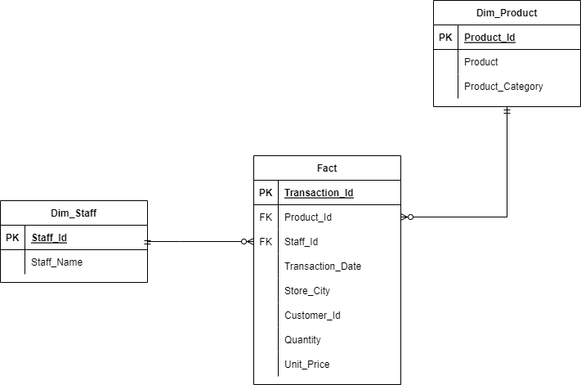

1. סכמת STAR היא סכמה יחסית פשוטה, שקל למשתמש להבין. כמו כן, היא מפחיתה את התלות ב JOIN ים כששולפים את הנתונים.
2. תהליך ה- ETL

* Extract – הנתונים מיובאים מטבלת CSV.
* Transform- פעולה עיצובית על שדות טקסט: הפיכה לאותיות קטנות + אות גדולה בתחילת כל מילה.
* Load- הטבלאות החדשות (fact וטבלאות ה- Dimensions) הושמו למשתנים מסוג Data frames ב Python.

* Mapping:



* למימוש ב Python ראה קובץ מצורף בתיקייה ‘Part C – STTM’.  
    
  הערה: סט הנתונים הוא קובץ יחסית כבד, המחשבים שלנו לא הצליחו להריץ את התוכנית ב -Python (דיברנו על זה בשעת קבלה).  
  בדקנו את התוכנית על גרסה מצומצמת של הקובץ (150 שורות)- עובד תקין.
* ראה תיקייה מצורפת ‘DWS Files’.

1. ניתוח ה- Data Warehouse

* השאילות מצורפות בקובץ ‘Part D - SQL Final’.

1. מסקנות

* באופן כללי ניתן לראות שבמהלך שנת 2017 היה גידול בהכנסות הרשת מרבעון. בהתחלה גידול מאד משמעותי ואחרי זה עוד עליות קטנות יותר.
* ברבעון הראשון והשלישי של שנת 2018 ההכנסות קטנו לעומת רבעון קודם, וכן במחצית הראשונה של 2019.
* הסניף בניו יורק מהווה כ-70% מההכנסות לעומת הסניף בלונג איילנד.  
  כל גידול היה גדול מ-3% לרוב בפער די משמעותי.
* בין קטגוריות מוצרים:
  + הקטגוריות המובילות הן משקאות ומזון ויחד מהווים כ-90% מההכנסות, כאשר כ-80% מההכנסות מגיעים ממשקאות.
  + הקטגוריות והזמנים שלא עמדו ביעדים (גידול של פחות מ-10%):
    - אף קטגוריה לא עמדה ביעד ב Q3/17.
    - פולי קפה/תה לא עמדו ביעד גם ב Q4/18.
* שלושת המוצרים המכניסים ביותר ב Q3/18 הם:  
   Sustainably Grown Organic Lg, Dark chocolate Lg, Latte Rg.
* חמשת אנשי המכירות המכניסים ביותר:  
  Britanni Jorden, Kylie Candace, Joelle Christen, Darren Xu
* שני אנשי המכירות המובלים למוצרים המובילים:  
   Britanni Jorden, Pandora Neville
* המוצרים המובילים מבחינת כמות נמכרת:  
  Earl Grey Rg, Dark chocolate Lg, Morning Sunrise, Chai Rg
* רוב המוצרים נמכרים בתדירות של לפחות יום אחד, הזמן הממוצע המקסימלי הוא יומיים.